사용자 행동 분포 수렴성 기반 UI 가독성 연구 보고서

1. 문제 제기 및 연구 배경
UI 가독성의 기존 정의와 한계: 전통적으로 사용자 인터페이스 가독성은 글자 크기, 색상 대비, 레이아웃 등 시각적 요소의 품질이나 전문가의 주관적 평가로 판단되어 왔습니다[1]. 예를 들어 텍스트의 판독 용이성이나 화면 구성의 명확성 등이 가독성의 주된 기준이었습니다. 그러나 이러한 시각 중심 평가 방식은 실제 사용자가 UI를 얼마나 쉽게 이해하고 조작하는지를 객관적으로 측정하지 못하는 한계가 있습니다. 디자인 평가나 소규모 사용성 테스트에 의존할 경우 표본 편향이나 주관성 문제가 발생하고, 정량적 지표로 삼기 어렵습니다. 특히 동일한 UI라도 사용자에 따라 상호작용 방식이 달라질 수 있는데, 기존 정의는 이러한 행동 차이를 반영하지 못합니다.
행동 분포 기반 새로운 정의의 필요성: 이러한 한계를 극복하기 위해 UI 상태에서 나타나는 사용자 행동 분포의 수렴성을 가독성의 정의로 제안합니다. 이는 특정 화면에서 대다수 사용자가 유사한 경로의 행동을 보이는 정도를 의미합니다. 가령 어떤 화면에서 대부분의 사용자가 동일한 버튼을 누른다면 행동 분포의 엔트로피가 낮아 수렴되었다고 볼 수 있고, 이는 UI가 직관적이고 읽기 쉬움을 뜻합니다. 반대로 동일한 화면에서 사용자 행동이 제각기 흩어져 있다면 분포 엔트로피가 높아 수렴성이 낮고, UI 가독성이 떨어진다고 볼 수 있습니다. 이렇게 정의하면 별도 설문이나 전문가 평가 없이도 사용자 로그 데이터만으로 UI의 가독성을 정량 평가할 수 있는 장점이 있습니다. 행동 로그는 실제 사용자들의 반응을 반영하므로 현실성이 높고, 데이터 기반으로 UI 품질을 지속 모니터링할 수 있습니다.
데이터 기반 수렴성 지표의 기대 효과: 행동 분포 수렴성에 기반한 지표를 활용하면 UI 개선 전후 사용자 행동의 변화를 수치로 비교하거나, 문제가 있는 화면을 조기 발견하는 것이 할 수 있습니다. 또한 다양한 사용자 세그먼트별로 가독성 지표를 산출해 특정 그룹에서 UI 이해도가 낮은 부분을 찾을 수도 있습니다. 이러한 접근은 정량적이면서 규모 확장이 용이하여, 가독성 개선을 위한 과학적 설계를 뒷받침할 것으로 기대됩니다.

2. 행동 데이터 수집 전략 분류
UI 상태별 사용자 행동 분포를 측정하려면 풍부한 사용자 행동 데이터가 필요합니다. 본 섹션에서는 관련 연구들을 기반으로 다양한 행동 데이터 수집 전략을 분류하고 특징을 살펴봅니다:
- 공개 시연 데이터셋 활용: 연구 목적 등으로 공개된 사전 수집 사용자 시연 데이터셋을 활용하는 방법입니다. 예를 들어 안드로이드 in the Wild, 앱 화면Odyssey[2]와 같이 사람이 모바일 앱에서 주어진 과제를 수행한 시나리오별 시연 데이터가 있습니다. 이러한 데이터셋은 대규모로 수집되어 바로 활용 가능하지만, 수집 비용이 이미 투자된 만큼 규모가 크고 도메인 포괄성이 높다는 장점이 있습니다.
- 영상 기반 경로 추출: 유튜브 등 튜토리얼 영상을 분석하여 UI 상의 사용자 동작 시퀀스를 추출하는 방법입니다. LG AI연구원의 MONDAY 프로젝트는 유튜브 모바일 사용법 동영상 20, 000개에서 31만여 프레임의 안드로이드와 iOS 조작 절차를 자동 추출한 사례입니다[3][4]. MONDAY는 OCR 기반 화면 전환 탐지와 UI 요소 인식 기술을 활용해 영상 속 사용자 조작을 자동 어노테이션하며, 안드로이드와 iOS 2, 479개 앱에 걸친 다양하고 실제적인 작업을 포괄합니다[5]. 이외에도 영상으로부터 사용자 행동을 뽑아내는 시도로 Chen 등[6]이나 Video2Action 등이 있으나, 픽셀 변화에 의존하거나 별도 학습 데이터가 필요한 등의 한계가 지적되었습니다[6].
- 앱 화면 자동 탐색 도구: SceneDroid, DroidBot 등의 자동화 도구로 앱 화면을 자율 탐색하며 행동 데이터를 수집하는 방법입니다. DroidBot는 기기 또는 앱을 수정하지 않고 랜덤 혹은 스크립트된 이벤트를 보내 다양한 경로를 탐색하는 경량 도구로, 높은 테스트 커버리지를 달성할 수 있다고 보고되었습니다[7]. SceneDroid는 화면 전이 구조를 씬(장면) 단위로 모델링하여 효율적으로 앱 화면 상태들을 수집하는 방법입니다[8]. 이 방법들은 사람 개입 없이 대량의 UI 상태와 그에 대한 조작을 얻을 수 있으나, 사용자 의도와 무관한 행동(예: 무작위 탐색)이 많고, 의미 있는 행동 분포로 보기 어려운 데이터가 포함될 수 있습니다.
- 사용자 지시 기반 수집: 실제 사용자로부터 지시를 받아 행동 데이터를 모으는 방법입니다. 예를 들어 연구자가 정의한 작업 시나리오나 일반 사용자에게 받은 요청사항을 토대로 사람 또는 에이전트가 UI를 조작하고 데이터를 기록합니다. PixelHelp 데이터셋의 경우 Pixel 폰 도움말 페이지의 작업 지침을 사람이 따라 하며 단계별로 기록한 예로, 187개 고수준 작업 목표와 실행 절차가 포함되었습니다. 이러한 방식은 특정 도메인(예: 스마트폰 설정 작업 등)에 특화된 양질의 시연 데이터를 얻을 수 있으나, 작업 시나리오의 다양성이 제한되고 대규모 확장은 어렵다는 한계가 있습니다.
- 크라우드소싱 기반 단발 행동 수집: 일반 대중을 대상으로 단일 UI 행동 단위를 묻는 크라우드소싱도 할 수 있습니다. 예컨대 특정 앱 화면 이미지를 제시하고 “이 화면에서 설정을 변경하려면 어디를 탭해야 합니까?”와 같은 질문을 던져, 단일 단계의 사용자 행동을 여러 응답자로부터 수집하는 식입니다. 이렇게 하면 짧은 단위 행동 데이터를 저비용으로 다량 확보할 수 있습니다. 다만 각각 맥락이 분리된 1회성 인터랙션이므로 연속적인 행동 패턴이나 전체 작업 흐름을 파악하기에는 한계가 있습니다.
- 실제 사용자 세션 로그 분석: 운영중인 소프트웨어의 사용자 이벤트 로그나 분석 툴에 기록된 실사용 세션 데이터를 활용하는 방법입니다. 예를 들어 모바일 앱에 내장된 분석 분석 도구가 스크린 진입, 버튼 클릭, 전환 등의 이벤트를 수집했다면, 이를 모아서 사용자 행동 경로와 분포를 분석할 수 있습니다. 이러한 실제 로그 기반 데이터는 현실 사용 행태를 반영하므로 가장 도메인 일반화가 잘 된 데이터이며, 행동 다양성도 높습니다. 하지만 개인정보 및 프라이버시 이슈가 매우 크고, 연구자가 원하는 형태로 데이터를 얻기가 어려우며, 노이즈가 많아 전처리 난이도도 높습니다.
위의 전략들은 각기 장단점과 적용 난이도가 다르며, 상황에 따라 서로 보완적으로 쓰일 수 있습니다. 다음 장에서는 각 전략의 구체적 사례와 그로부터 얻어진 데이터 특징을 시각자료와 함께 살펴봅니다.

3. 각 전략의 사례 및 시각화 설명
이 절에서는 앞서 분류한 각 데이터 수집 전략별 대표 사례를 논문 및 자료에서 발췌한 시각자료와 함께 설명합니다. 수집 방식, 확보된 데이터 예시 및 규모, 장단점을 중심으로 비교합니다.
- 공개 시연 데이터셋: AITW & 앱 화면Odyssey: AITW는 구글 연구진이 공개한 대규모 안드로이드 기기 조작 데이터셋으로, 159개 앱과 198개 웹사이트에서 30, 378개 고유 지시에 따른 715, 142개 에피소드를 포함하고 있습니다[9]. 각 에피소드는 자연어로 주어진 목표(지시문)와 이를 달성하기 위한 스크린샷 시퀀스 및 조치들로 이루어져 있습니다[10]. 아래 그림 1은 AITW의 데이터 수집 파이프라인을 보여줍니다. 크라우드 작업자가 랜덤으로 할당된 지시를 실제 스마트폰 에뮬레이터 상에서 수행하면, 시스템이 각 단계마다 스크린샷과 제스처 좌표를 기록합니다[11]. 그런 다음 각 고수준 작업 에피소드에 대해 사후(크라우드) 주석을 통해 단일 단계로 재구성한 사후 재구성한 에피소드도 생성하여, 여러 단계 68.9만 건 및 단일 단계 2.6만 건의 방대한 데이터를 확보했습니다[12][13]. 이처럼 AITW는 규모 면에서 이전의 MoTIF(4.7천 에피소드)보다 2계층 이상 크며, 다양한 작업 명령어와 경로를 포함하는 것이 강점입니다. 다만 사람이 시연한 경로는 성공 사례 위주이므로, 실제 사용자들이 겪는 시행착오나 비정상 패턴은 적을 수 있습니다.
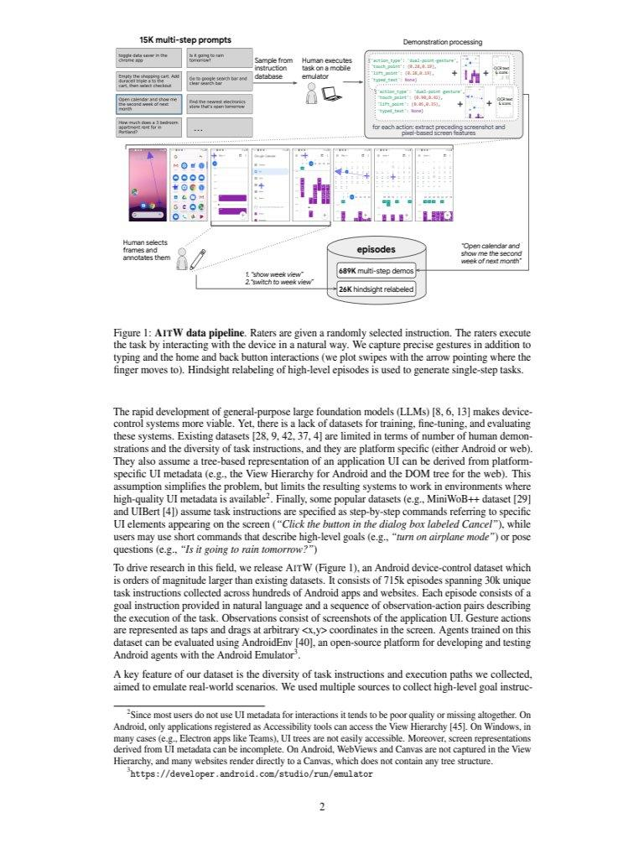[12]
그림 1: AITW 데이터 수집 파이프라인. 왼쪽 상단부터 인간 참여자에게 무작위 작업 지시를 제시하고, 에뮬레이터 상에서 작업을 수행하여 행동 시퀀스를 수집합니다. 수집된 스크린샷과 UI 요소에 OCR/아이콘 레이블 등 부가정보를 추출하며, 고수준 에피소드에 대해 사후 레이블링을 통해 단일-단계 버전도 생성합니다.
한편 앱 화면 Odyssey는 Shanghai AI Lab 등에서 발표한 크로스앱 모바일 내비게이션 데이터셋으로, 212개 서로 다른 앱을 넘나드는 8334개 에피소드가 수록되었습니다[2]. 앱 화면Odyssey의 각 작업은 현실 시나리오에 맞게 고수준 목표와 저수준 세부 단계로 이루어지며, 평균 15.3단계의 긴 조작을 포함합니다[14]. 데이터 수집을 위해 안드로이드 스튜디오 에뮬레이터와 ADB를 활용, 여러 기종(6개 기기)에서 앱 간 맥락 전환이 필요한 복잡한 작업들을 수행하였다고 보고됩니다[15][16]. 그림 2는 앱 화면Odyssey의 데이터셋 구조를 나타내며, 각 에피소드가 다양한 앱 조합(1, 357종)으로 구성되어 복잡한 워크플로우를 캡처하고 있음을 보여줍니다[14]. 이러한 크로스앱 데이터는 단일 앱 내 작업에 머무르던 기존 데이터셋의 한계를 넘어, 앱 사이 컨텍스트 이동에 대한 모델 평가까지 가능하게 합니다.
- 영상 기반 추출: MONDAY: 그림 3은 영상 기반 데이터셋인 MONDAY의 자동 생성 파이프라인을 나타냅니다. 공개된 유튜브 사용법 영상에서 스마트폰 화면이 등장하는 구간을 장면 분할한 뒤, 각 화면 이미지에 대해 UI 요소 인식(예: 버튼 검출)과 화면 내 텍스트 추출(문자 인식)을 수행합니다[17]. 이후 인접한 프레임들 간 UI 변경 사항을 추적하여 사용자가 수행한 액션 시퀀스를 3단계로 식별합니다[18]. MONDAY는 이러한 자동화된 절차로 안드로이드와 iOS 전반에 걸쳐 20, 320개 시퀀스를 추출하였으며, 전체 312, 754개 프레임에 대한 동작 라벨을 붙였습니다[4]. 그 결과 하나의 거대한 크로스플랫폼 행동 데이터셋이 만들어졌고, 특히 터치, 스크롤, 하드웨어버튼, 타이핑 등 다양한 액션 비율을 포함하는 현실 사용 패턴 분포를 얻었습니다. 예를 들어 터치 액션이 79.8%로 대부분을 차지하고 스크롤이 약 8.5%, 기타(Long press, 멀티터치, 줌 등)가 나머지를 차지하는 분포를 나옵니다[19]. 아래 그림 4의 MONDAY 액션 유형 분포 차트에서 이러한 결과를 확인할 수 있습니다.
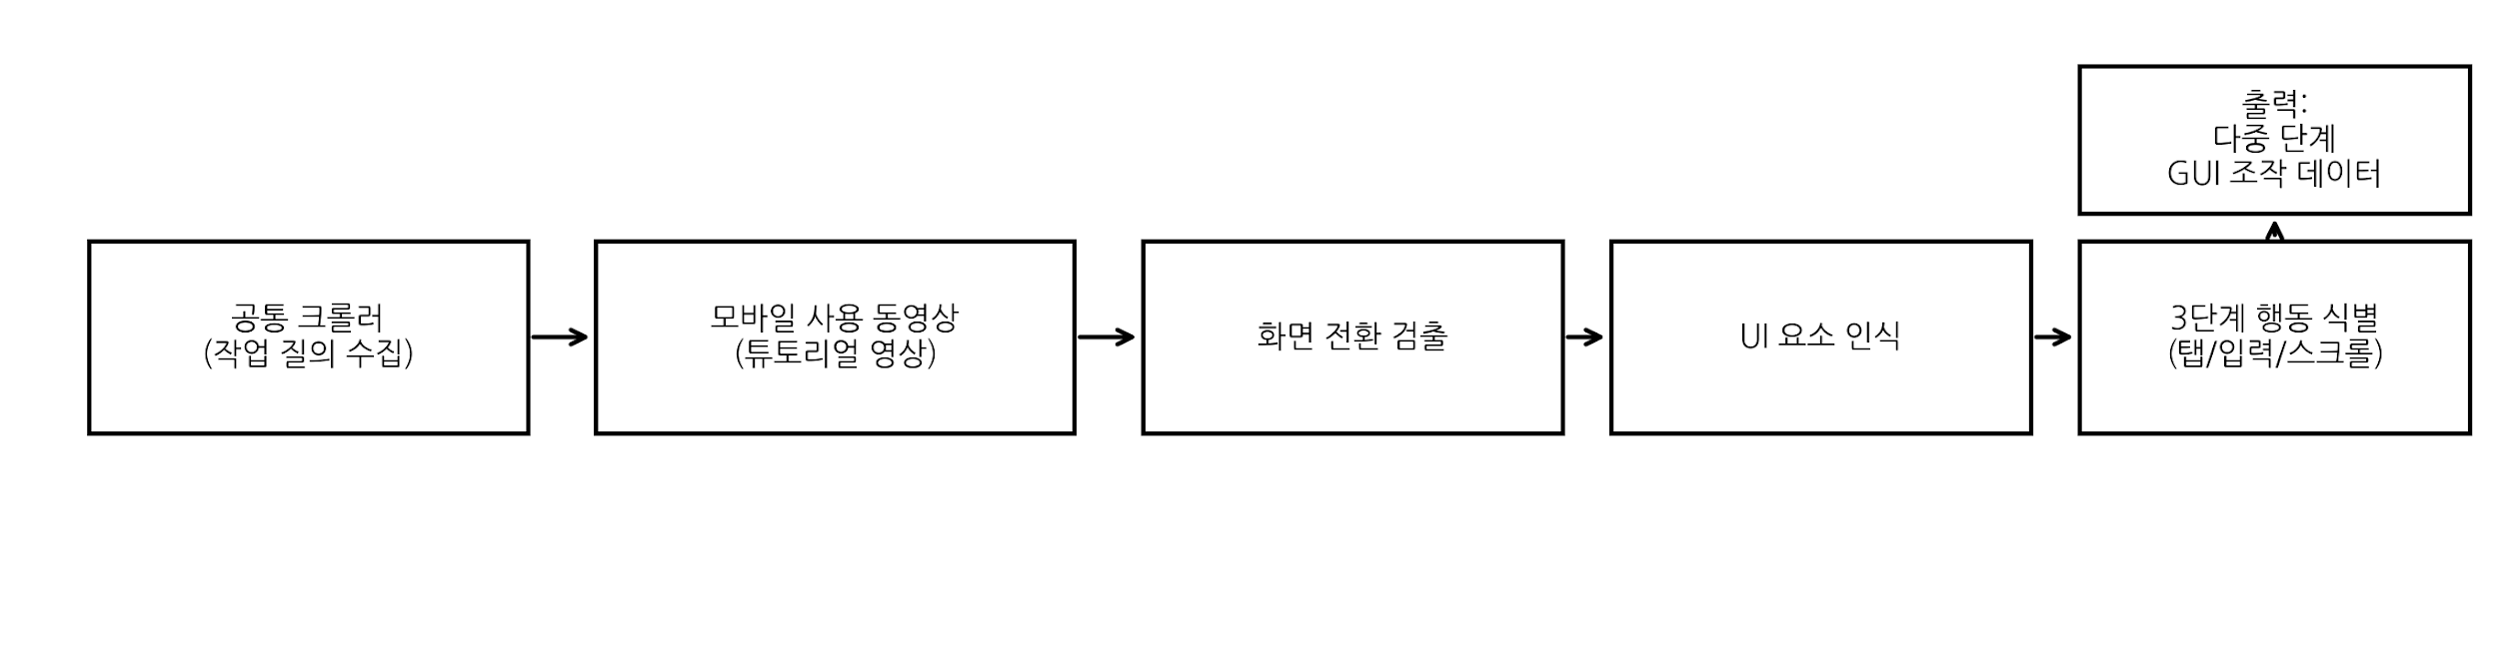
그림 3. MONDAY의 유튜브 영상 기반 데이터 생성 흐름도(재구성). 공통 크롤러로 수집한 작업 질의에 해당하는 모바일 사용 동영상을 입력으로, 화면 전환 검출, UI 요소 인식, 3단계 행동 식별 과정을 거쳐 다중 단계 앱 화면 조작 데이터를 자동으로 추출한다[17].
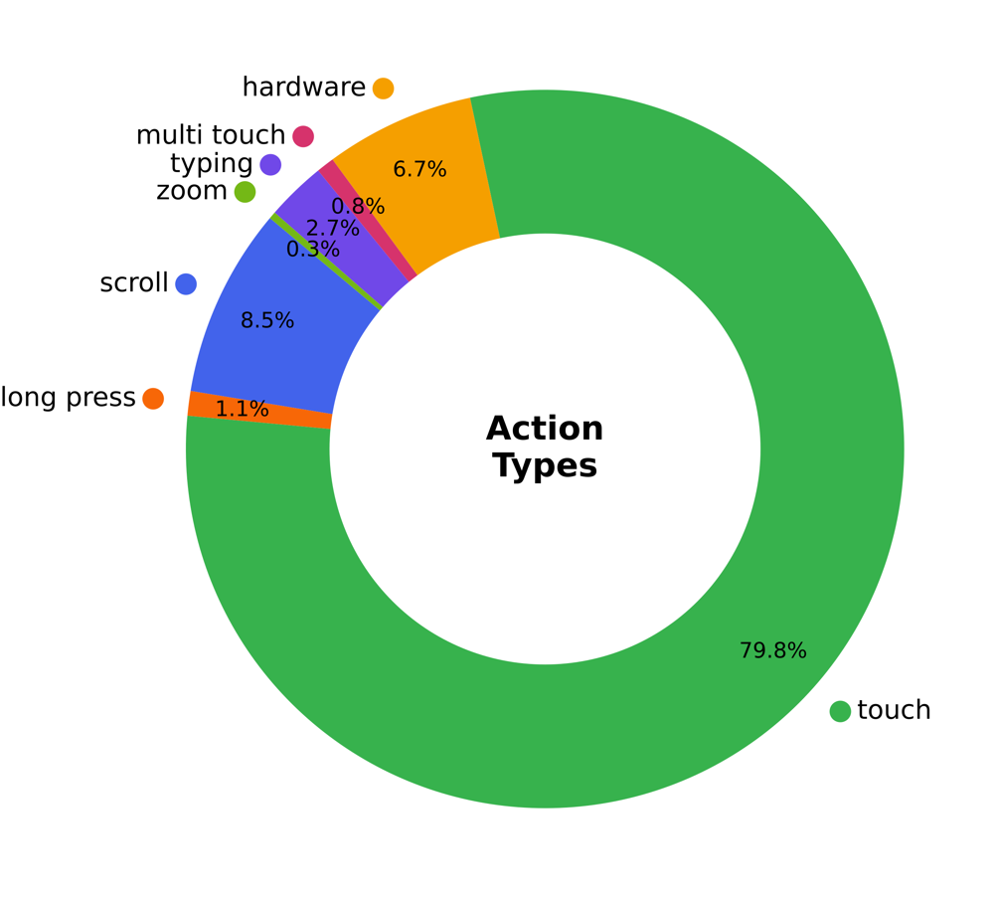[20]
그림 4: MONDAY 데이터셋의 사용자 액션 유형 분포. 대부분의 행동이 터치(녹색, 79.8%)이며 스크롤(파랑, 8.5%)이 그 다음으로 많고, 하드웨어 버튼(주황, 6.7%), 텍스트 입력(보라, 2.7%) 등의 순으로 분포한다. 이러한 분포는 실제 사용자 스마트폰 사용에서 터치 조작이 가장 지배적임을 보여준다.
MONDAY의 데이터는 현실 사용자 시나리오를 반영한다는 점에서 의미가 있습니다. 다만 완전 자동 수집이다 보니 노이즈나 추출 오류도 존재하며[6], 영상에 따라 특정 작업에 편향될 수 있습니다. 그럼에도 MONDAY를 포함한 영상 기반 데이터들은 추후 크로스플랫폼 UI 에이전트 학습에 중요한 자원으로 활용되고 있습니다[21].
- 앱 화면 자동 탐색: SceneDroid & DroidBot: 자동화 도구를 활용한 데이터 수집 사례로, SceneDroid는 2020년대 제안된 씬 기반 탐색 프레임워크입니다. UI를 상태 그래프로 모델링하고 각 씬(화면 상태) 간 전이를 탐색하여 앱의 모든 UI 화면과 전이 경로를 수집합니다[8]. SceneDroid는 static 및 dynamic 분석을 결합해 실행 시 생성되는 화면까지 놓치지 않고 앱 화면 장면 그래프를 구축할 수 있음을 보였습니다. 한편 DroidBot은 비교적 간단히 UI 구조를 해석해 터치 이벤트를 발생시키는 방식으로 동작합니다[7]. 연구에 따르면 “새로운 뷰를 우선 탐색”하는 전략으로, 테스트 커버리지를 높이고 중복 경로를 줄였다고 합니다[24]. 그림 5는 DroidBot 등의 자동 탐색을 통해 얻은 앱 UI 흐름도 예시로, 여러 화면 상태와 그 전환이 그래프 형태로 기록되어 있는 것을 보여줍니다[25]. 이러한 자동 탐색 데이터는 특정 사용자 목표가 없는 상태에서의 포괄적 경로를 제공하지만, 실제 사용 빈도가 낮은 경로나 비정상 입력까지 포함하므로 행동 분포 분석 시 필터링이 필요합니다.
- 사용자 지시 기반: PixelHelp 등: 사용자가 주어진 지시에 따라 수행한 행동을 수집한 예로 PixelHelp와 UGIF를 들 수 있습니다. PixelHelp는 픽셀 폰 공식 도움말에 있는 짧은 How-to 시나리오들을 실제 스마트폰에서 실행해본 데이터셋으로, 4개 앱에서 187개 작업 목표와 평균 4.2 단계의 절차를 포함합니다. UGIF는 다국어로 된 앱 화면 조작 질의에 대해 여러 단계 시연을 모은 것으로, 12개 앱에서 523개 지시를 8개 언어로 지원합니다. 이러한 데이터셋의 시각자료를 보면 (그림 생략) 각 단계마다 스크린샷과 “다음, 상단의 메뉴 버튼을 눌러라” 등 자연어 지시가 페어로 기록되어 있어, 언어-행동 매핑 학습에 유용합니다. 사용자 지시 기반 데이터의 장점은 사전 정의된 목표가 있어 맥락이 명확한 시퀀스를 얻는다는 점이지만, 동시에 시나리오의 폭이 제한적이고 대규모 크라우드 참여 없이는 양이 많지 않다는 단점이 있습니다.
- 크라우드 단발 행동: 예시 시각화: 크라우드소싱으로 단일 행동을 수집하는 실험 예로, 한 연구에서 웹 페이지 스크린샷을 제시하고 “장바구니에 추가하려면 어디를 클릭해야 할까요?”라는 질문을 다수에게 물은 사례를 생각해볼 수 있습니다. 각 응답자는 해당 영역을 클릭하고, 결과로 열 수백 명의 클릭 좌표 히트맵이 생성됩니다. 이를 시각화하면 많은 사용자가 정답 버튼에 클릭을 집중한 경우 진한 밀집 영역이 나타나고, 의견이 분산되면 화면 전체에 고르게 분포한 패턴이 나옵니다. 이러한 행동 히트맵은 UI 요소 디자인의 직관성을 평가하는 지표로 활용될 수 있습니다. 예를 들어 A/B 테스트로 아이콘 디자인을 변경한 후 동일 질문에 대한 클릭 분포가 한 곳으로 모이면 더 읽기 쉬워진 것이고, 여전히 분산되면 개선이 필요함을 시각적으로 판단할 수 있습니다.
- 실사용 로그 기반: 사용자 세션 재구성: 실제 서비스의 로그 데이터를 활용한 사례는 주로 산업계 내부 분석으로 보고되고 있습니다. 가령 대형 앱에서는 사용자 세션 ID별 이벤트 시퀀스를 추출해 퍼널 분석이나 이탈 경로를 시각화하곤 합니다. 그림 6은 가상의 사용자 세션 경로 예시로, 시작 화면에서 검색, 상품 클릭, 장바구니 추가, 결제 시도로 이어지는 정상 경로와, 도중에 앱을 떠나는 이탈 경로들을 보여줍니다. 이런 로그 기반 시각화는 UI 흐름 상 병목이나 문제 지점을 찾아내는 데 활용됩니다. 다만 개인 식별 정보가 포함될 수 있어 프라이버시 보호에 유의해야 하며, 로그 데이터를 연구 목적으로 외부에 공개하는 경우는 드뭅니다.
위의 사례들을 통해 각 수집 전략이 어떤 데이터 포인트를 제공하는지 이해할 수 있습니다. 요약하면, 공개 데이터셋은 방대하지만 수집 맥락이 연구 목적에 한정되고, 영상 기반은 실제 시나리오 반영도가 높으나 노이즈 처리 과제가 있으며, 자동 탐색은 광범위한 UI 커버리지에 유용하나 행동의 의미 부여가 어렵고, 사용자 지시/크라우드는 데이터 품질은 높으나 규모 한계, 실로그는 가장 현실적이나 확보 난이도와 프라이버시 위험이 높습니다.

4. 전략 간 비교 분석
이 절에서는 앞서 논의한 여섯 가지 행동 데이터 수집 전략을 다양한 측면에서 비교 분석합니다. 비용, 구현 난이도, 재현 용이성, 시간연속적 정보 유무 등의 비교를 위해 레이더 차트를 활용하였으며, 프라이버시, 도메인 일반화, 행동 다양성 등은 표로 정리하였습니다.
비용, 난이도 등 비교: 그림 7의 레이더차트는 각 전략별로 데이터 수집의 비용 효율(높을수록 저비용), 구현 난이도(높을수록 쉬움), 재현성(높을수록 다른 환경에서도 적용 가능), 시계열 정보 포함 여부(높을수록 여러 단계 시퀀스 제공)를 상대 비교한 것입니다. 자동 탐색(빨간)의 경우 인력 투입 없이 가능하므로 비용 효율과 재현성에서 가장 높게 평가되며, 공개 시연 데이터셋(주황)은 이미 수집된 것을 사용하는 것이므로 비용면에서는 좋지만(이미 구축된 경우), 새로 수집하려면 큰 노력이 들었음을 감안해 낮은 점수를 부여했습니다. 영상 기반(녹색)은 크롤링과 분석 코드만 갖추면 확장 가능하여 비용 효율과 재현성이 비교적 높지만, OCR, CV 파이프라인 구현 난이도가 높아 Ease 축 점수가 낮습니다. 실사용 로그 활용(청록)은 데이터를 자동 수집한다는 점에서는 효율과 시계열 측면에서 좋지만, 개인정보 이슈로 접근성이 낮아 재현성이 가장 떨어집니다. 크라우드 단발 행동(파랑)과 사용자 지시 시연(분홍)은 중간 정도의 비용과 난이도를 가지며, 전자는 시퀀스 정보가 없고 후자는 어느 정도 있으나 규모가 작음을 반영했습니다. 이러한 비교는 엄밀한 정량평가 라기보다는 문헌에 근거한 전략별 특성의 직관적 시각화입니다.
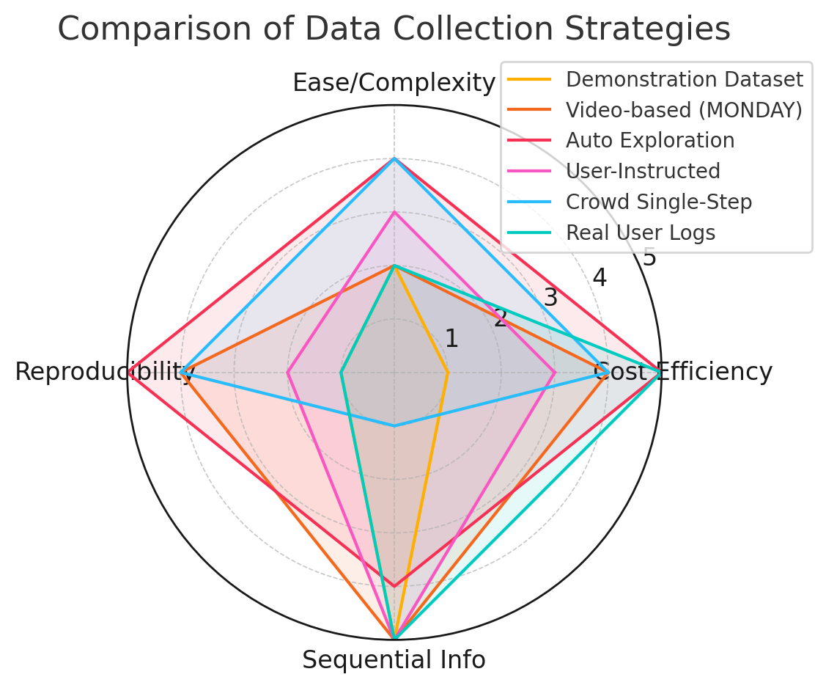
그림 7: 행동 데이터 수집 전략 간 주요 속성 비교 (레이더차트). 각 전략에 대해 비용 효율성, 구현 용이성, 재현성, 시계열 정보 보유 4가지 축에 1~5 점으로 상대 평가한 결과를 겹쳐서 보여준다. 예를 들어 자동 탐색(빨간)은 비용 효율과 재현성이 가장 높고, 실사용 로그 활용(청록)은 프라이버시 문제로 재현성이 매우 낮음을 보여준다.
프라이버시, 일반화, 다양성 비교: 다음 표는 각 전략을 프라이버시 이슈, 도메인 일반화 가능성, 행동 다양성 측면에서 정리한 것입니다. 프라이버시 이슈는 실제 사용자의 개인정보가 포함되는지 여부이며, 도메인 일반화는 다양한 앱/작업에 걸쳐 보편적으로 적용 가능한 데이터인지를 뜻합니다. 행동 다양성은 한 화면에서 여러 다른 행동 패턴이 포함되는지(동일 지시 반복 여부 등)를 평가합니다.
전략 | 프라이버시 이슈 | 도메인 일반화 | 행동 다양성
공개 시연 데이터셋 | 거의 없음 (실사용 X) | 보통 (수집된 범위 내 일반화) | 중간 (여러 작업 있으나 1인 1경로)
영상 기반 추출 | 낮음 (공개영상 활용) | 높음 (플랫폼/작업 다양) | 높음 (실제 다양한 시나리오)
앱 화면 자동 탐색 | 없음 (사용자 미참여) | 높음 (다수 앱 커버 가능) | 낮음 (의미 있는 패턴 적음)
사용자 지시 시연 | 낮음 (실사용 아님) | 낮음~보통 (특정 도메인 한정) | 보통 (정해진 과제 내 다양)
크라우드 단발 행동 | 낮음 (개인정보 미포함) | 낮음 (단일 화면 단위) | 낮음 (단일 액션 위주)
실제 사용자 로그 | 높음 (개인 데이터 포함) | 매우 높음 (실제 사용 전체) | 높음 (현실 행동 풍부)
위 표에서 보듯 실사용 로그 활용은 일반화와 다양성 측면 최상의 데이터이나 프라이버시 문제가 큼을 알 수 있습니다. 반대로 자동 탐색은 개인정보 걱정 없이 폭넓은 화면을 얻을 수 있지만 그 안에 의미 있는 행동 패턴은 부족합니다. 중간적 성격의 공개 데이터셋이나 사용자 시연 데이터는 비교적 깨끗한 레이블과 의미가 있으나 범용성에서 한계가 있을 수 있습니다. 결국 실제 연구나 서비스 적용 시에는 여러 전략을 조합하여 각자의 장점을 살리고 단점을 보완하는 방식이 필요합니다.

5. 행동 수렴성 지표 정의 예시
이제 본 연구의 핵심 제안인 행동 분포 수렴성 지표를 구체적으로 정의하고, 가상의 예시 데이터를 통해 어떻게 해석되는지 설명합니다. 수렴성 지표는 앞서 언급했듯이 특정 UI 상태에서 사용자 행동의 엔트로피로 계산할 수 있습니다. 이를 공식으로 표현하면 다음과 같습니다:
- 한 화면에서 취할 수 있는 행동들의 집합을 라 할 때, 충분한 사용자 로그를 통해 각 행동의 확률 분포 를 추정할 수 있습니다. 수렴성 지표 는 이 분포의 샤논 엔트로피로 정의하며, (비트 단위)입니다[26].
엔트로피 값이 낮을수록 (0에 가까울수록) 해당 화면에서 대부분의 사용자가 동일한 행동을 한다는 의미이며, 가독성이 높고 예측가능함을 나타냅니다. 반대로 가 높으면 사용자들이 다양한 행동을 보이는 것으로, UI가 혼란스럽거나 다음에 무엇을 해야 할지 명확하지 않다는 신호입니다.
엔트로피 기반 지표 시각화: 그림 8은 예시로 두 개의 화면 A와 B에서의 사용자 행동 분포와 그에 따른 엔트로피를 보여줍니다. 화면 A의 경우 A1 행동을 80%의 사용자가 선택하고 나머지 A2, A3 행동은 소수만 선택하였습니다. 분포 엔트로피를 계산하면 로 비교적 낮습니다. 한편 화면 B는 5가지 행동(B1~B5)이 고르게 분포되어 가장 빈번한 것도 30% 수준에 불과합니다. 이때 는 약 2.3으로 높게 나오며, 이는 화면 B의 사용자 행동이 매우 분산되어 있음을 의미합니다. 일반적으로 엔트로피는 0 (완전 수렴)에서 (균등 분산) 범위를 가지므로, 화면별로 이를 정규화하여 0~1 스코어로 표현할 수도 있습니다.
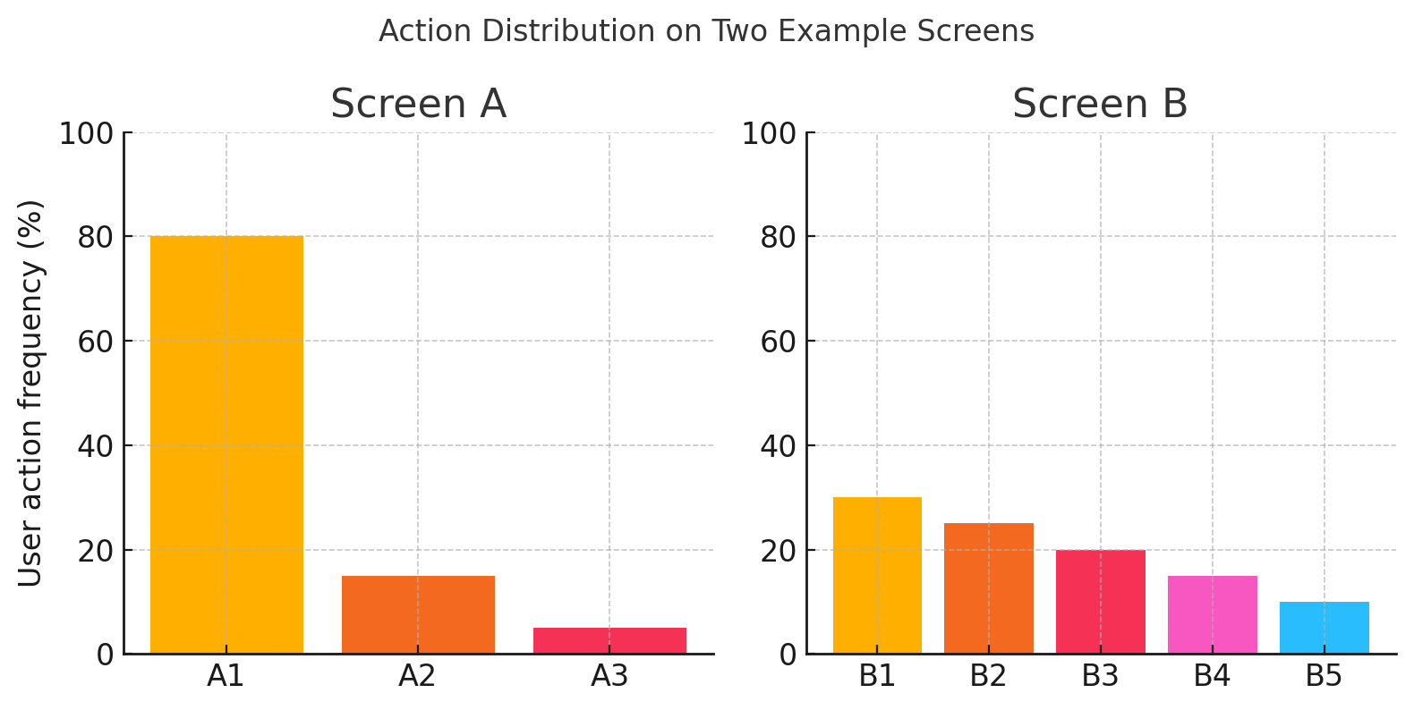$H_{A}$$H_{B}$
그림 8: 두 예시 화면 A와 B의 사용자 행동 분포 비교. 화면 A에서는 대부분의 사용자가 행동 A1(예: “다음” 버튼 클릭)을 선택하여 분포가 한쪽으로 치우쳐 있고, 화면 B에서는 5가지 선택지가 고루 선택되어 분포가 넓다. 이때 화면 A의 행동 엔트로피 는 낮아 수렴 상태, 화면 B의 는 높아 비수렴 상태로 볼 수 있다.
수렴 vs 비수렴 상태 예시: 위의 화면 A는 사용자 행동이 예측 가능한 수렴 상태의 예시로, UI 설계가 명확하여 사용자 대부분이 목표 지향적으로 동일한 경로를 택한 경우입니다. 이런 화면에서는 예컨대 주요 CTA 버튼이 두드러지고 다른 선택지(취소 등)는 부차적이어서 행동 집중도가 높습니다. 반면 화면 B처럼 엔트로피가 높은 경우 비수렴 상태로, 사용자들이 갈피를 못 잡고 다양한 시도를 하는 상황일 수 있습니다. 이는 UI 상에 두 개 이상의 동등해 보이는 선택지가 있거나, 다음 단계로 무엇을 해야 할지 명확하지 않은 경우로 추측할 수 있습니다. 따라서 행동 수렴성 지표가 낮은 화면을 설계 개선의 우선순위로 정하면, 사용자 혼란을 줄이고 UX를 향상시키는 데 도움을 줄 것입니다.
Heatmap 시각화: 엔트로피 지표는 화면 단위 수치 외에, 화면 내 영역별 사용자 집중도를 Heatmap으로 나타내어 직관적으로 활용할 수도 있습니다. 예를 들어 화면의 터치 히트맵을 그려보면, 수렴도가 높은 경우 특정 버튼 영역에 붉은 핫스팟이 뚜렷하게 나타날 것이고, 수렴도가 낮으면 열 지도 전역에 옅은 색이 퍼져 특별히 두드러지는 영역이 없을 것입니다. 이러한 히트맵과 엔트로피 수치를 함께 고려하면 정량+정성 평가가 가능해집니다.

6. 향후 연구 설계 방향
현실적인 데이터 수집 조합: 앞서 비교한 바와 같이 단일한 데이터 수집 전략으로는 이상적인 행동 데이터를 확보하기 어렵습니다. 따라서 향후 연구에서는 여러 방법을 혼합한 데이터 수집이 요구됩니다. 예를 들어 기업이 자체 보유한 사용자 로그를 기본으로 활용하면서, 부족한 시나리오는 크라우드소싱으로 보완하는 접근을 고려할 수 있습니다. 또는 자동 탐색 도구로 앱의 가능한 화면들을 모두 훑은 뒤, 자주 사용되는 경로는 실제 사용자 세션으로 보정하는 방식도 현실적입니다. 특히 프라이버시 문제를 피하기 위해, 개인 식별이 불가능한 수준에서 집단적 행동 통계만 활용하고, 민감한 정보가 필요한 부분은 사용자 동의 하에 실험군 모집 등으로 해결하는 절충이 필요합니다. 연구 관점에서는 공개 데이터 (예: AITW, 앱 화면Odyssey)로 모델을 선행 학습시키고, 추가적인 실제 사용자 로그로 파인튜닝하거나 평가하는 멀티소스 학습도 가능할 것입니다.
지표 검증 및 활용 계획: 제안된 행동 수렴성 지표의 타당성 검증도 향후 과제입니다. 이를 위해 UI 전문가의 평가 점수나 사용자 만족도 조사 결과와 행동 엔트로피 지표를 비교하여 상관 관계를 분석할 수 있습니다. 만약 엔트로피 기반 수렴성 지표가 실제로 전문가 평가의 “가독성 점수”와 높은 반대 상관을 보인다면, 본 지표의 유효성을 입증할 수 있을 것입니다. 또한 A/B 테스트에 본 지표를 도입해볼 수 있습니다. 동일한 기능에 대해 두 가지 UI 버전을 배포하고 사용자 로그를 수집한 뒤, 엔트로피 감소량을 비교하면 어떤 디자인이 더 직관적인지 객관적으로 판단할 수 있습니다. 이를 통해 수렴성 지표가 UX 개선 방향성을 제시하는 지표로서 활용될 수 있습니다.
복합 지표와의 통합: 향후 연구에서는 행동 수렴성 외에도 사용자 머문 시간, 반복 방문율 등 다른 UX 지표와 통합하여 다차원적 평가 모델을 구축할 수 있습니다. 예를 들어 화면 진입 후 5초 이내 엔트로피 등의 지표는 초기 사용성을 나타낼 수 있고, 세션 길이 대비 엔트로피 곡선은 학습 곡선을 나타낼 수 있을 것입니다. 이런 복합 지표는 UI 가독성을 넘어서 사용성 전반의 건강상태를 진단하는데 기여할 것으로 기대됩니다.
마지막으로, 본 연구의 개념을 다른 도메인에도 확장해볼 수 있습니다. 웹사이트, 데스크톱 소프트웨어, 차량 인포테인먼트 등 앱 화면가 있는 모든 환경에서 행동 로그 기반의 가독성 평가가 이루어질 수 있습니다. 각각의 도메인에 맞는 수집 전략 조합과 지표 보정이 필요하겠지만, 사용자 중심의 데이터 기반 UI 평가 방법론이라는 큰 줄기는 공통될 것입니다.

7. 부록
참고 문헌 리스트: 본 보고서에서는 최신 앱 화면 에이전트 및 사용자 행동 데이터 관련 주요 논문과 자료를 참조하였습니다. 주요 참고문헌은 다음과 같습니다.
- Rawles et al., 안드로이드 in the Wild: A Large-Scale Dataset for 안드로이드 Device Control. NeurIPS Datasets Track, 2023[10]
- Lu et al., 앱 화면Odyssey: A Comprehensive Dataset for Cross-App 앱 화면 Navigation on Mobile Devices. ICCV 2025[14]
- Jang et al., MONDAY: Scalable Video-to-Dataset Generation for Cross-Platform Mobile Agents. CVPR 2025[3][5]
- Chen et al., Video2Action: ... arXiv 2024 (MONDAY 논문에서 비교 참조)[6]
- Zhang et al., SceneDroid: Scene-Driven Exploration and 앱 화면 Modeling for 안드로이드 Apps. ASE 2021[8]
- Li et al., DroidBot: A Lightweight UI-Guided Test Input Generator for 안드로이드. MobiSys 2017[7]
추가 그래프 예시: 아래 그림 9는 한 애플리케이션의 여러 화면에 대해 계산된 행동 엔트로피 분포 히스토그램 예시입니다. 대략 0~0.5 엔트로피의 화면이 10여 개, 1.5~2.2 엔트로피 구간의 화면이 20여 개 있다는 식으로, 두 극단으로 분포가 갈라지는 모양을 나옵니다. 이는 이 앱에서 일부 화면은 매우 직관적이지만, 다른 일련의 화면들은 사용자 행동이 분산되어 개선 여지가 있음을 시사합니다. 이런 히스토그램을 통해 전체 서비스의 가독성 분포 현황을 조망할 수 있습니다.
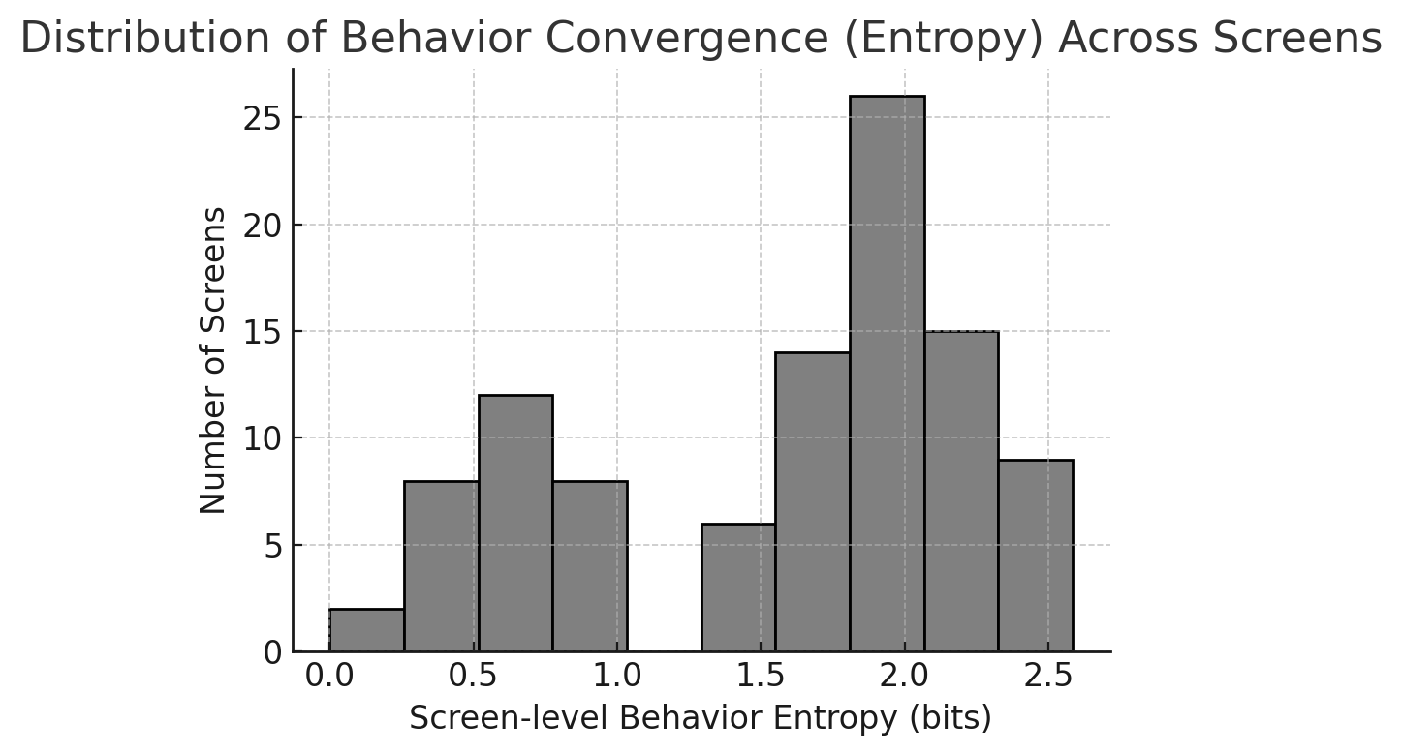
그림 9: 화면별 사용자 행동 엔트로피 분포 히스토그램 (가상 데이터). 많은 화면이 엔트로피 2.0 부근을 중심으로 높은 분산도를 보이지만, 약 20%의 화면은 엔트로피 0.5 이하로 매우 낮은 값을 보여준다. 이는 일부 화면은 사용자 행동이 높은 수렴성을 가지나, 다수 화면에서는 행동이 분산되어 있음을 나타낸다.
위으로 사용자 행동 분포의 수렴성을 활용한 UI 가독성 평가에 대한 연구 보고서를 마칩니다. 데이터 기반의 정량지표와 풍부한 시각자료를 통해 UI 디자인의 우수성 평가에 새로운 관점을 제시하고자 하였으며, 본 접근법이 차세대 사용자 중심 인터페이스 평가 기법으로 발전하기를 기대합니다.

[1] UX Design: How to Make User Interface Readable - Tubik Blog
https: //blog.tubikstudio.com/ux-design-readable-user-interface/
[2] [14] [15] 앱 화면Odyssey: A Comprehensive Dataset for Cross-App 앱 화면 Navigation on Mobile Devices
https: //arxiv.org/html/2406.08451v2
[3] [6] [19] [21] Scalable Video-to-Dataset Generation for Cross-Platform Mobile Agents
https: //openaccess.thecvf.com/content/CVPR2025/papers/Jang_Scalable_Video-to-Dataset_Generation_for_Cross-Platform_Mobile_Agents_CVPR_2025_paper.pdf
[4] [5] [17] [18] [20] MONDAY: Scalable Video-to-Dataset Generation for Cross-Platform Mobile Agents
https: //monday-dataset.github.io/
[7] honeynet/droidbot: A lightweight test input generator for ... - GitHub
https: //github.com/honeynet/droidbot
[8] [22] Scene-Driven Exploration and 앱 화면 Modeling for 안드로이드 Apps - arXiv
https: //arxiv.org/abs/2308.10228
[9] [10] [11] [2307.10088] 안드로이드 in the Wild: A Large-Scale Dataset for 안드로이드 Device Control
https: //ar5iv.labs.arxiv.org/html/2307.10088
[12] [13] 논문1.pdf
file: //file_000000002ae472099a0ab8cb4eaa630f
[16] GitHub - Khang-9966/Computer-Browser-Phone-Use-Agent-Datasets: This repository hosts a collection of datasets for training and evaluating CUA / 앱 화면 agents.
https: //github.com/Khang-9966/Computer-Browser-Phone-Use-Agent-Datasets
[23] [PDF] Scenario-driven and context-aware automated accessibility testing ...
https: //ink.library.smu.edu.sg/cgi/viewcontent.cgi?article=11331&context=sis_research
[24] Context-Aware Model-Based Automated 앱 화면 Testing for 안드로이드 Apps
https: //www.sciopen.com/article/10.26599/TST.2024.9010038
[25] tjusenchen/StoryDroid: Automated Storyboard Generation ... - GitHub
https: //github.com/tjusenchen/StoryDroid
[26] Assessing how visual search entropy and engagement predict ...
https: //www.sciencedirect.com/science/article/pii/S2451958821000750

